- Bài kiểm tra lần 1
- Trắc nghiệm (3 điểm)
- Số nào là nghịch đảo của 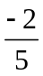?
- 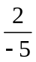. B. . C. 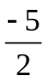. D. .
- Rút gọn 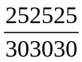 về phân số tối giản được kết quả là:
- 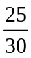. B. . C. 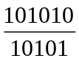. D. .
- Cho biết 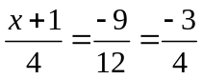. Giá trị của x là:
- x = -4. B. x = -2. C. x = 4. D. x = 2.
- Trong các phân số sau, phân số nào không là phân số đối của phân số 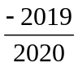? 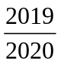
- 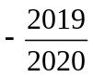. B. 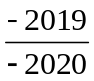. C. 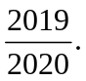 D. 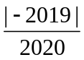= .
- Tự luận (7 điểm)
Bài 1. (3 điểm) Thực hiện phép tính một cách hợp lí:
- 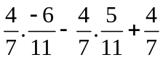 b) 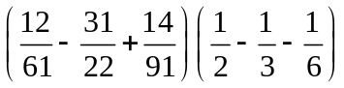 c) 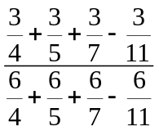
= 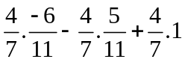 = 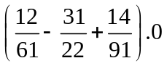 =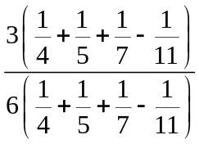
= 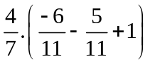 = 0 = 3/6 = 1/2
= 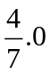
= 0
Bài 2. (3 điểm) Tìm x biết:
- 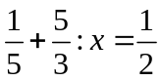 b) 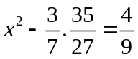 c) 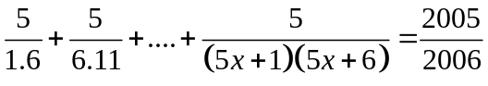
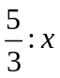= 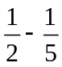 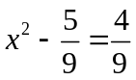 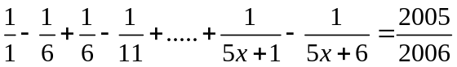
= 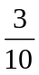 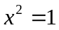 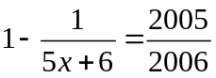
Bài 3. (1 điểm) Chứng minh 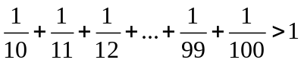
Ta có:
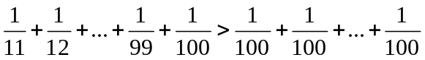
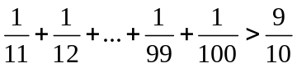
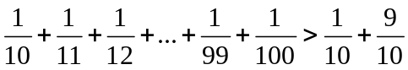
- VT > 1

Sđt cô: 0354. 354. 915

